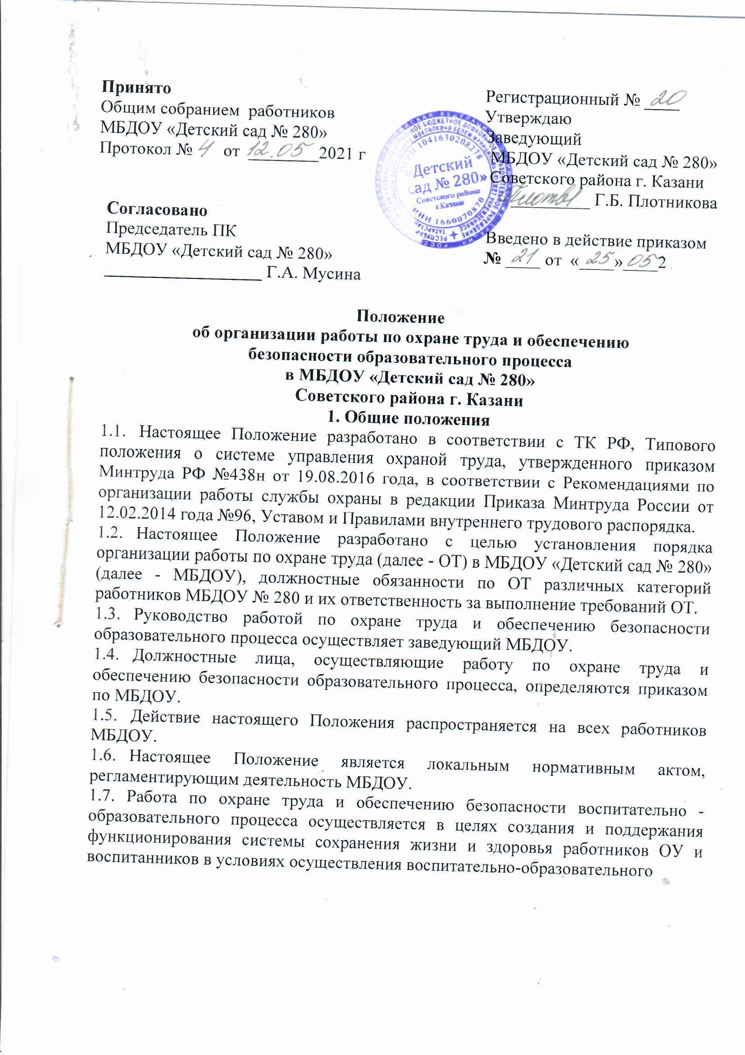

процесса средствами нормативно-правовых, организационно-технических, санитарно-гигиенических и иных мероприятий

ОСНОВНЫЕ НАПРАВЛЕНИЯ РАБОТЫ ПО ОХРАНЕ ТРУДА И ОБЕСПЕЧЕНИЮ БЕЗОПАСНОСТИ ВОСПИТАТЕЛЬНО-
ОБРАЗОВАТЕЛЬНОГО ПРОЦЕССА

Введение в действие нормативных актов по охране труда.
В целях соблюдения и применения федеральных законов и иных нормативных правовых актов РФ и Республики Татарстан об охране труда осуществляется систематическое введение в действие в образовательном учреждении указанных нормативных документов, а также их изучение всеми категориями работников.

Введение в действие инструкций по охране труда и технике безопасности.
В целях обеспечения эффективной работы по обеспечению безопасности жизнедеятельности при проведении воспитательно-образовательного процесса по согласованию с профсоюзным комитетом МБДОУ осуществляется введение в действие инструкций по охране труда и технике безопасности для работников МБДОУ и воспитанников.

Создание и деятельность Комиссии по охране труда.
В целях организации сотрудничества и регулирования отношений работодателя и работников в области охраны труда в образовательном учреждении создается Комиссия по охране труда, решающая в своей деятельности следующие задачи:
-разработка Плана работы по улучшению условий и охраны труда, предупреждению травматизма и профессиональных заболеваний;
-анализ существующего состояния условий и охраны труда в образовательных учреждениях и подготовка соответствующих предложений в пределах своей компетенции по решению проблем охраны труда;
-информирование работников о состоянии условий и охраны труда на рабочих местах, существующем риске повреждения здоровья и полагающихся работникам средств индивидуальной защиты;
-проведение СОУТ.
Комиссия по охране труда создается в составе 4 членов (по 2 члена от администрации и трудового коллектива) и действует на основании Положения, принимаемого на общем собрании трудового коллектива, согласованного с профсоюзным комитетом при наличии и утвержденного руководителем образовательного учреждения.

Создание и деятельность Комиссии по расследованию несчастных случаев с воспитанниками и работниками МБДОУ.
В целях оперативного проведения расследования несчастных случаев с воспитанниками в период участия их в воспитательно-образовательном процессе на занятиях, в режимных моментах, праздниках, развлечениях, мероприятиях, а также несчастных случаев с работниками образовательного учреждения при выполнении ими должностных обязанностей в образовательном учреждении создается Комиссия по расследованию

несчастных случаев с воспитанниками и работниками МБДОУ. Должностные лица, входящие в состав Комиссии, определяются приказом по МБДОУ.

Инструктаж и проверка знаний по охране труда.
Проведение инструктажей, обучение работников МБДОУ безопасным методам и приемам выполнения работ, проверка знаний требования охраны труда, осуществляется должностными лицами, ответственными за работу по охране труда. Недопущение к работе лиц, не прошедших обучение, инструктаж и проверку знаний по охране труда, осуществляется руководителем МАДОУ.

Возложение ответственности за соблюдение норм охраны труда.
В целях повышения ответственности коллектива работников МБДОУ за соблюдение норм охраны труда и обеспечение безопасности жизнедеятельности воспитанников на должностных лиц МБДОУ возлагается ответственность за выполнение должностных обязанностей по охране труда и осуществление иной деятельности, связанной с обеспечением безопасности участников образовательного процесса. Ответственность возлагается приказом заведующего МБДОУ. Отдельным приказом возлагается ответственность за электрохозяйство и эксплуатацию теплового хозяйства МБДОУ.

МЕРОПРИЯТИЯ ПО ОХРАНЕ ТРУДА
  - Ежегодно в МБДОУ проводятся следующие обязательные мероприятия по охране труда:
-введение в действие новых нормативно-правовых актов в области охраны труда и их изучение;
-разработка, принятие и утверждение локальных нормативных актов МБДОУ по охране труда;
-разработка и утверждение инструкций по охране труда и технике безопасности, а также продление или прекращение срока их действия;
-издание приказов руководителем по вопросам охраны труда;
-разработка и утверждение Плана мероприятий по охране труда;
-проведение инструктажей работников и воспитанников;
-проведение обучения и проверки знаний по электробезопасности;
-проведение испытаний спортивных снарядов и оборудования спортивных площадок, физкультурного зала;
-направление должностных лиц МБДОУ на обучение по вопросам охраны труда.
  - Введение в действие новых нормативно-правовых актов в области охраны труда осуществляется после получения документов от органов управления образованием и органов управления охраной труда. Изучение вновь введенных документов осуществляется в формах:
-индивидуального ознакомления с документами должностных лиц, ответственных за работу по охране труда;
-ознакомлением коллектива работников с содержанием документов на рабочих совещаниях и общих собраниях.
  - Локальные нормативные акты по вопросам охраны труда разрабатываются членами рабочей группы назначаемые приказом заведующего. Принятие локальных нормативных актов по вопросам охраны труда относится к

компетенции общего собрания работников МБДОУ. Утверждение локальных нормативных актов осуществляется руководителем МБДОУ.
  - Разработка и утверждение должностных обязанностей и инструкций по охране труда, а также продление или прекращение срока их действия осуществляется членами Комиссии по охране труда на основе типовых документов. Инструкции по охране труда и технике безопасности согласуются с профсоюзным комитетом МБДОУ и утверждаются руководителем МБДОУ. Инструкции вводятся в действие или продлеваются приказом заведующего МБДОУ и действуют неопределенный срок до издания приказа, объявляющего их утратившими силу.
  - Заведующий МБДОУ в обязательном порядке издаются следующие приказы по вопросам охраны труда:
-о введение в действие нормативных документов по охране труда (после получения новых нормативных документов);
-о создании Комиссии по охране труда;
-о создании Комиссии по расследованию несчастных случаев;
-о введении в действие инструкций по охране труда;
-о назначении ответственного за электрохозяйство;
-о назначении ответственного за противопожарную безопасность (на календарный год);
-о возложении ответственности за охрану труда и обеспечение безопасности жизни и здоровья воспитанников на должностных лиц образовательного учреждения (на календарный год);
-о расследовании несчастных случаев с работниками или воспитанниками (при необходимости);
-при проведении испытания спортивных снарядов, спортивных площадок;
  - План мероприятий по охране труда разрабатывается на следующий календарный год с указанием мероприятий, срока исполнения и должностных лиц, ответственных за исполнение мероприятий.
  - В МБДОУ проводятся следующие виды инструктажей работников по охране труда:
-вводный инструктаж при приеме на работу. Инструктаж проводится заведующим МБДОУ с соответствующей записью в журнале;
-инструктаж на рабочем месте. Инструктаж проводится в плановом порядке ответственным за работу по охране труда учреждения с соответствующей записью в журнале в первую декаду июня. Повторный инструктаж проводится в первую декаду декабря текущего года;
-внеплановый инструктаж. Проводится руководителем МБДОУ перед проведением отдельных мероприятий, при изменении существенных условий труда или после несчастного случая или возникновения чрезвычайной ситуации с соответствующей записью в журнале.
  - Проведение обучения и проверки знаний по электробезопасности персонала осуществляется 1 раз в год Комиссией в составе лиц, имеющих удостоверение о допуске к работе на установках до 1000в. После проведения обучения проводится проверка знаний в форме зачета с записью результатов проверки в журнал.

  - Проведение испытаний спортивных снарядов и оборудования спортивных площадок осуществляется в августе текущего года перед началом нового учебного года на основании приказа заведующего МБДОУ. Результаты проверки оформляются актом. При вводе в действие нового оборудования проводится их обследование на основании приказа руководителя МБДОУ. Результаты обследования оформляются актом-разрешением.
  - Направление должностного лица МБДОУ на обучение по вопросам охраны труда осуществляется в соответствии с приказом заведующего МБДОУ.

ДОКУМЕНТАЦИЯ ПО ОХРАНЕ ТРУДА
  - В МБДОУ хранятся действующие нормативно-правовые акты по охране труда: законы Российской Федерации, постановления Правительства Российской Федерации, распоряжения и приказы Администрации г. Казани, иные нормативные документы.
  - В учреждении содержится следующая документация по охране труда:
Общая документация по охране труда 1.Правила внутреннего трудового распорядка; 2.Положение о комиссии по охране труда;
- Положение о порядке проведения инструктажей по охране труда с руководителями, работниками и воспитанниками образовательного учреждения.
- Технический паспорт на здание МБДОУ;
- Протоколы измерения сопротивления заземляющих устройств; 6.Инструкции по ОТ для всех категорий работающих;
- Журналы регистрации несчастных случаев с сотрудниками и воспитанниками;
- Журналы регистрации прохождения инструктажа по ОТ (вводный, плановый, внеочередной);
Приказы:
- О назначении лиц, ответственных за организацией охраны труда и техники безопасности;
- О назначении лиц, ответственных за противопожарную безопасность и соблюдении противопожарной безопасности;
- О назначении лиц, ответственных за электрохозяйство; 4.О комиссии по охране труда

7.Заключительные положения
  - Срок данного Положения не ограничен. Данное положение действует до принятия нового.
  - МБДОУ № 280 обеспечивает открытость и доступность информации путем размещения настоящего Положения на официальном сайте МБДОУ № 280 в сети Интернет edy.tatar.ru.

